**中国民生信托-至信1071号中佳盛源贷款项目**

**集合资金信托计划**

**2020年10月监管报告**

**项目名称：中国民生信托-至信1071号中佳盛源贷款项目集合资金信托计划**

**委托方：中国民生信托有限公司**

**受托方：北京康信君安资产管理有限公司**

**监管人员：梁昌**

**日期：二零二零年十一月十三日**

**目 录**

1项目基本情况 2

2重大事件披露 2

3项目五证办理及施工进度情况 3

3.1项目五证办理情况说明 3

3.2项目2020年10月施工进度情况 4

4印鉴、证照使用情况 5

4.1印鉴使用情况 5

4.2印鉴、证照外出使用情况 8

5合同签订情况 8

6项目销售情况 10

7资金情况 11

7.1资金流出情况 11

7.2资金流入情况 12

7.3资金结算 12

附件 14

附件一《章证照使用台账》 14

附件二 银行对账单 16

为了方便阅读之目的，本报告中将部分名称简写为：

·项目公司：香河中佳房地产开发有限公司

·民生信托：中国民生信托有限公司

·康信君安：北京康信君安资产管理有限公司

# 1项目基本情况

标的项目位于河北省香河县安平镇平安大街南侧、中兴后街北侧、延福路东侧，项目名称为“佳龙·美墅杉B区”；项目占地面积102627.5平方米，总建筑面积200721.28平方米，容积率2.0，绿化率31.08%。项目建有56栋楼，其中高层6栋（1#、2#、3#、7#、18#、29#），洋房3栋（4#、5#、6#），叠拼14栋（8#-14#、17#、19#、22#-25#、28#），联排33栋（15#、16#、20#、21#、26#、27#、30#-56#）；项目建有住宅用房2022套，其中高层1568套，建筑面积140456.3平方米；洋房144套，建筑面积19181.1平方米；叠拼152套，建筑面积19340.54平方米；联排158套，建筑面积21743.34平方米。

项目公司以其持有的《不动产权证书》【冀（2018）香河县不动产权第0013536号】所载国有土地使用权（土地面积37938.09平方米）和在建工程（可抵押的在建工程面积为93539.9平方米，即1#-3#、6#、8#-12#楼）抵押给民生信托。项目于2015年12月开工，计划于2021年12月31日前竣工。

# 2重大事件披露

1、2020年10月9日,项目公司香河中佳住宅小区项目负责人由蔡虎变更为周海青，特此提示。

2、2020年10月9日，项目公司与佳龙投资、付书全、付博佳等被成都市中级人民法院强制执行立案，申请强制执行人为海南长科集团有限公司，执行金额为304,946,720元，案号为（2020）川01执2613号，并于2020年10月13日，项目公司基本户中国农业银行香河支行2825账户余额6370.4元被冻结。

3、2020年10月12日，项目公司被香河县人民法院强制执行立案，申请强制执行人为购房客户，原因是要求退还购房款，执行金额1,059,466元，案号为（2020）冀1024执1856号,并于2020年10月24日项目公司预收资金监管账户（河北银行香河支行0334）被冻结110万元。

4、2020年10月14日，前往银行查询项目公司状态时发现：项目公司预售资金监管账户（河北银行香河支行0334）于2020年8月3日被冻结78万元。原因是天津香诚信和建筑工程有限公司承接的香河中佳住宅小区项目地基与基础工程的结算金额与项目公司存在争议，特向法院申请财产保全，目前官司尚未结束，法院尚未判决，具体欠款金额尚未明确。

# 3项目五证办理及施工进度情况

## 3.1项目五证办理情况说明

截至2020年10月31日，项目公司已办理证照情况如下：

**截至2020年10月31日，项目五证办理情况如下表：**

| **证照名称** | **证照号** | **核发时间** | **备注** |
| --- | --- | --- | --- |
| 不动产权证书 | 冀（2018）香河县不动产权第0013536号 | 2018年5月18日 | —— |
| 建设用地规划许可证 | 地字第131024201300001号 | 2013年1月9日 | —— |
| 地字第131024201400054号 | 2014年7月21日 | —— |
| 建设工程规划许可证 | 建字第131024201500065号 | 2015年10月14日 | —— |
| 建字第131024201500066号 | 2015年10月14日 | —— |
| 建字第131024201500067号 | 2015年10月14日 | —— |
| 建字第131024201500068号 | 2015年10月14日 | —— |
| 建筑工程施工许可证 | 131024201512310301 | 2015年12月31日 | —— |
| 131024201604260401 | 2016年4月26日 | —— |
| 131024201604290401 | 2016年4月29日 | —— |
| 131024201604290501 | 2016年4月29日 | —— |
| 商品房预售许可证 | （香）房预售证第1684号 | 2016年11月30日 | 18#楼 |
| （香）房预售证第1716号 | 2017年4月17日 | 7#楼 |

## 

## 3.2项目2020年10月施工进度情况

截至2020年10月31日，根据项目公司提供工程进度如下：

部分1:

洋房：4#楼:主体六层顶板完成; 5#楼主体五层顶板完成; 6#楼主体结构封顶，二次结构完成。

别墅：8#、9#楼：主体及二次结构完成; 10#、11#、12#楼：主体及二次结构完成，室内抹灰部分完成; 17#、19#、28#、30#、31#楼主体、二次结构及内墙抹灰完成; 13#、14#、15#、16#、20#、21#、22#、23#、25#、26#、27#、32#、33#楼主体结构封顶，二次结构砌筑完成，外墙保温完成，室内外抹灰基本完成。

部分2:

高层：7#楼主体及二次结构砌筑完成，室内抹灰完成, 地暖及地面混凝土浇筑完成，外墙保温及EPS线条安装、抹灰完成，外墙腻子及真石漆施工完成50%；18#楼：户内墙面、天棚石膏完成,公共区域地面、墙面、天棚完成,外墙真石漆、石材完成；29#楼主体结构封顶，二次结构砌筑完成，外墙保温抹灰及EPS线条安装施工完成80%，腻子及真石漆施工完成20%,外墙石材龙骨安装完成。

地下车库：二次结构施工完成，墙面、天棚、地面浇筑完成。

部分3:

别墅：36#、37#、38#、39#、49#、50#楼： 主体结构封顶及二次结构加气块砌筑完成，外墙保温施工完成，室内外抹灰施工完成；51#、52#楼主体、二次结构及室内抹灰施工完成；42#、44#、45#、46#、47#楼主体结构3层施工完成；40#、41#、43#、48#、53#、54#、55#、56#楼主体结构 2 层施工完成。

部分4:

高层：1#楼主体结构完成，二次结构完成,外墙东立面、北立面找平施工完成；2#楼主体结构完成，二次结构完成,室内抹灰施工完成50%；3#楼主体结构完成，二次结构完成,室内抹灰施工完成50%。

配套商业：1#、2#楼主体结构完成、二次结构完成及室内抹灰完成，外墙保温施工完成，屋面防水施工完成；3#楼主体及二次结构完成，室内抹灰完成；4#楼主体及二次结构完成，室内抹灰完成。

**标的项目现场照片（2020年10月）**

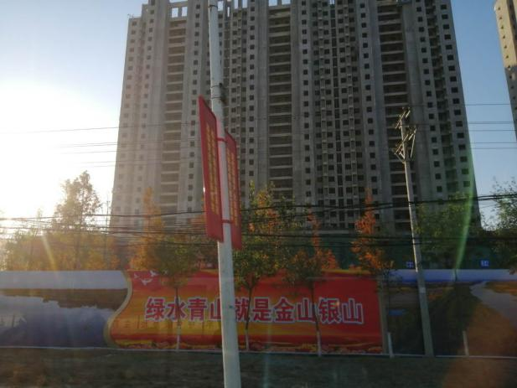

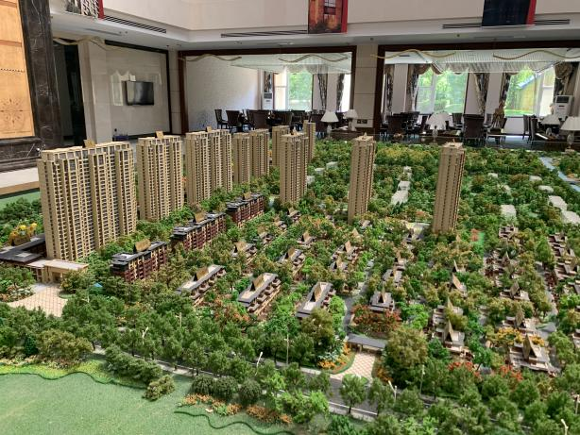

1、1#楼施工现场 2、2#楼施工现场

1、项目沙盘 2、项目进度情况

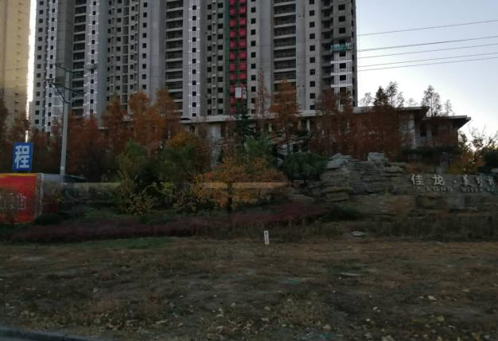

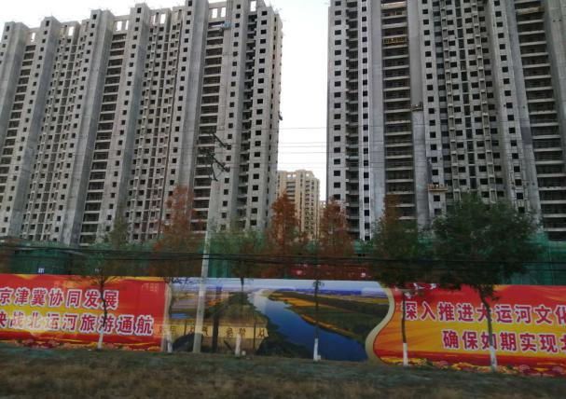

3、3#楼施工现场 4、5#楼施工现场

标的项目现场照片（2019年12月）

3、项目进度情况  4、项目进度情况

# 4印鉴、证照使用情况

## 4.1印鉴使用情况

对于印章的使用，项目公司人员按照监管协议规定，履行印章使用流程，填写印章使用登记表，康信君安监管人员了解用印事由，对于民生信托授权内的用印事项，监管人员审核后直接操作；对于授权外的用印事项，通过微信、邮件等方式向民生信托有关人员提交用印申请，待民生信托有关人员批复后方可施印。使用情况详见下表：

**项目公司-2020年10月印章使用情况表**

| **用印日期** | **印鉴/证照名称** | **用印事由** | **用印资料** | **份数** | **经办人** | **监印人** |
| --- | --- | --- | --- | --- | --- | --- |
| 2020/10/9 | 公章 | 办理变更项目负责人 | 香河县建筑工程变更情况申报表；营业执照、资质证书复印件、法定代表人授权书、法人、经办人身份证复印件 | 1 | 梁宇 | 勾丽伟、梁昌 |
| 2020/10/10 | 公章 | 工程洽商记录用印 | 洽商记录 | 7 | 徐亮 | 勾丽伟、梁昌 |
| 2020/10/12 | 公章 | 补-电气桥架产品供货合同 | 产品供货合同 | 1 | 曹亚东 | 马永俊、梁昌 |
| 2020/10/13 | 公章 | 签订18#楼外广告围挡合同 | 广告围挡制作安装合同 | 6 | 曹亚东 | 马永俊、梁昌 |
| 2020/10/13 | 公章、法人章 | 去便民中心查询土地信息 | 授权委托书、营业执照复印件 | 1 | 梁宇 | 马永俊、梁昌 |
| 2020/10/14 | 公章 | 项目公司向三强公司致函加快施工进度 | 工作联系函 | 1 | 徐亮 | 马永俊、梁昌 |
| 2020/10/14 | 公章 | 18#楼分户验收方案用印 | 18#楼分户验收方案 | 1 | 徐亮 | 马永俊、梁昌 |
| 2020/10/14 | 公章 | 佳龙酒店管理公司代付工程款 | 第三方付款协议 | 4 | 马永俊 | 马永俊、梁昌 |
| 2020/10/15 | 公章 | 电梯设备移交单用印 | 电梯设备移交单 | 2 | 徐亮 | 马永俊、梁昌 |
| 2020/10/19 | 公章 | 18#楼外广告围挡合同解除 | 19#楼外广告围挡合同解除协议书 | 2 | 曹亚东 | 张建凤、梁昌 |
| 2020/10/19 | 公章 | 签订橡塑保温合同 | 香河中佳住宅小区B区（7#、18#）楼橡塑保温产品销售合同 | 6 | 曹亚东 | 张建凤、梁昌 |
| 2020/10/20 | 公章 | 向电梯厂家致函 | 工作联系函 | 2 | 徐亮 | 马永俊、梁昌 |
| 2020/10/20 | 公章 | 委托中佳新型建材有限公司代付北京瑞福宏远建筑装饰工程有限公司工程款 | 第三方付款协议 | 3 | 张建凤 | 张建凤、梁昌 |
| 2020/10/21 | 公章 | 委托中佳新型建材有限公司代付天津市蓟州区继兴苗木基地工程款 | 第三方付款协议 | 3 | 张建凤 | 张建凤、梁昌 |
| 2020/10/21 | 公章 | 签订户外壁灯采购合同 | 产品购销合同 | 3 | 成全 | 张建凤、梁昌 |
| 2020/10/21 | 公章 | 签订地下车库环氧地坪施工合同 | 香河中佳美墅杉项目地下车库环氧地坪及导视系统工程专业分包合同 | 5 | 成全 | 张建凤、梁昌 |
| 2020/10/22 | 公章 | 签订18#楼外广告围挡合同 | 香河中佳美墅杉住宅小区项目B区18#楼周边广告围挡制作安装施工合同 | 3 | 成全 | 张建凤、梁昌 |
| 2020/10/22 | 公章 | 委托中佳新型建材有限公司代付香河县旗建市政工程有限公司工程款 | 第三方付款协议 | 1 | 曹亚东 | 张建凤、梁昌 |
| 2020/10/22 | 公章 | 委托中佳新型建材有限公司代付河北赤恒盛达保温材料有限公司工程款 | 第三方付款协议 | 1 | 曹亚东 | 张建凤、梁昌 |
| 2020/10/22 | 公章 | 委托中佳新型建材有限公司代付廊坊绅豪保温材料有限公司工程款 | 第三方付款协议 | 1 | 曹亚东 | 张建凤、梁昌 |
| 2020/10/22 | 公章 | 委托中佳新型建材有限公司代付北京京达瑞通电气设备有限公司工程款 | 第三方付款协议 | 1 | 曹亚东 | 张建凤、梁昌 |
| 2020/10/22 | 公章 | 委托中佳新型建材有限公司代付北京东宏东升管道有限公司工程款 | 第三方付款协议 | 1 | 曹亚东 | 张建凤、梁昌 |
| 2020/10/22 | 公章 | 委托中佳新型建材有限公司代付北京香南苑电器设备有限公司工程款 | 第三方付款协议 | 1 | 曹亚东 | 张建凤、梁昌 |
| 2020/10/22 | 公章 | 委托中佳新型建材有限公司代付香河常悦建筑工程检测有限公司工程款 | 第三方付款协议 | 1 | 曹亚东 | 张建凤、梁昌 |
| 2020/10/23 | 公章 | 委托中佳新型建材有限公司代付香河鑫顺水电安装工程有限公司工程款 | 第三方付款协议 | 3 | 曹亚东 | 张建凤、梁昌 |
| 2020/10/23 | 公章 | 委托中佳新型建材有限公司代付盼盼安全门（北京）有限公司工程款 | 第三方付款协议 | 3 | 曹亚东 | 张建凤、梁昌 |
| 2020/10/26 | 公章 | 保障房配建进度表用印 | 保障性住房配建项目进度表 | 1 | 梁宇 | 马永俊、梁昌 |
| 2020/10/27 | 公章、法人章 | 签订入户门工程施工三方协议书 | 入户门工程施工三方协议书 | 6 | 曹亚东 | 马永俊、梁昌 |
| 2020/10/27 | 公章、法人章 | 签订门窗工程施工三方协议书 | 门窗工程施工三方协议书 | 6 | 曹亚东 | 马永俊、梁昌 |
| 2020/10/27 | 公章、法人章 | 签订栏杆工程施工三方协议书 | 栏杆工程施工三方协议书 | 6 | 曹亚东 | 马永俊、梁昌 |
| 2020/10/27 | 公章、法人章 | 签订消防工程施工三方协议书 | 消防工程施工三方协议书 | 6 | 曹亚东 | 马永俊、梁昌 |
| 2020/10/27 | 公章、法人章 | 签订精装修工程施工三方协议书 | 精装修工程施工三方协议书 | 6 | 曹亚东 | 马永俊、梁昌 |
| 2020/10/29 | 公章 | 签订潜污泵供货合同 | 潜污泵买卖合同 | 4 | 黄鹏 | 张建凤、梁昌 |
| 2020/10/29 | 公章 | 签订水龙头供货合同 | 水龙头订货单 | 4 | 黄鹏 | 张建凤、梁昌 |
| 2020/10/29 | 公章 | 委托中佳新型建材有限公司代付北京五环富华五金销售中心工程款 | 第三方付款协议 | 2 | 黄鹏 | 张建凤、梁昌 |
| 2020/10/29 | 公章 | 签订地下室堆积门制作安装合同 | 中佳美墅杉项目地下室堆积门制作安装合同 | 5 | 成全 | 张建凤、梁昌 |
| 2020/10/29 | 公章 | 委托中佳新型建材有限公司代付北京市胜利门业有限公司工程款 | 第三方付款协议 | 3 | 徐子青 | 马永俊、梁昌 |
| 2020/10/29 | 公章 | 委托中佳新型建材有限公司代付中瑞华宇（北京）建设工程有限公司工程款 | 第三方付款协议 | 3 | 徐子青 | 马永俊、梁昌 |
| 2020/10/29 | 公章 | 委托中佳新型建材有限公司代付廊坊市奥朗电力工程有限公司工程款 | 第三方付款协议 | 3 | 徐子青 | 马永俊、梁昌 |
| 2020/10/29 | 公章 | 委托中佳新型建材有限公司代付北京东宏东升管道有限公司工程款 | 第三方付款协议 | 3 | 曹亚东 | 马永俊、梁昌 |
| 2020/10/29 | 公章 | 施工图纸、面积核定单用印 | 施工图纸、建筑面积审核表 | 2 | 梁宇 | 马永俊、梁昌 |
| 2020/10/30 | 公章 | 竣工验收备案表用印 | 竣工验收备案表 | 9 | 徐亮 | 马永俊、梁昌 |
| 2020/10/30 | 公章 | 委托中佳新型建材有限公司代付北京建工博海建设有限公司工程款 | 第三方付款协议 | 3 | 徐亮 | 马永俊、梁昌 |
| 2020/10/30 | 公章 | 委托中佳新型建材有限公司代付廊坊市正安防护设备有限公司工程款 | 第三方付款协议 | 3 | 成全 | 张建凤、梁昌 |
| 2020/10/30 | 公章 | 18#电梯安装工作联系函用印 | 电梯安装工作联系函 | 2 | 徐亮 | 马永俊、梁昌 |
| 2020/10/30 | 公章 | 签订通风设备产品销售合同补充协议 | 香河中佳美墅杉项目通风设备产品销售合同补充协议书 | 6 | 成全 | 张建凤、梁昌 |

## 4.2印鉴、证照外出使用情况

**项目公司-2020年10月印鉴、证照外出使用情况表**

|  |  |  |  |  |  |  |
| --- | --- | --- | --- | --- | --- | --- |
| 借出日期 | **归还日期** | 印鉴/证照名称 | 事由 | 外/借出至机构 | 经办人 | 监印人 |
| 2020/10/14 | 2020/10/14 | 公章、法人章、营业执照 | 去项目公司名下各银行查询账户状态 | 兴业银行、农商银行、河北银行、建设银行、中国银行、张家口银行 | 张建凤 | 梁昌 |
| 2020/10/16 | 2020/10/16 | 财务章、法人章、营业执照 | 去中国银行办理B2B交电费业务 | 中国银行 | 张建凤 | 梁昌 |
| 2020/10/20 | 2020/10/20 | 公章、法人章 | 去便民服务中心查询项目公司不动产抵押状态 | 香河便民服务中心 | 何秀芳 | 梁昌 |

# 5合同签订情况

**项目公司-2020年10月合同签订情况表**

| **序号** | **签约日期** | **对方单位** | **合同名称** | **合同内容** | **金额（元）** |
| --- | --- | --- | --- | --- | --- |
| 1 | 2020/10/12 | 北京京达瑞通电气设备有限公司 | 产品供货合同 | 供货7#、18#楼电气桥架 | 80,710.80 |
| 2 | 2020/10/13 | 香河县金东源广告服务部 | 广告围挡制作安装合同 | 18#楼外围挡广告制作安装 | 171,990.00 |
| 3 | 2020/10/14 | 北京丽港建筑装饰工程有限公司 | 第三方付款协议 | 委托北京佳龙酒店管理有限公司代付工程款 | 278,111.16 |
| 4 | 2020/10/19 | 香河县金东源广告服务部 | 广告围挡制作安装解除合同协议书 | 18#楼外围挡广告制作安装解除 | 0.00 |
| 5 | 2020/10/19 | 廊坊绅豪保温材料有限公司 | 香河中佳住宅小区项目B区7#18#楼橡塑保温产品销售合同 | 采购项目B区7#19#楼橡塑保温材料 | 67,000.00 |
| 6 | 2020/10/20 | 北京瑞福宏远建筑装饰工程有限公司 | 第三方付款协议 | 委托中佳新型建材有限公司代付工程款 | 255,306.57 |
| 7 | 2020/10/21 | 天津市蓟州区继兴苗木基地 | 第三方付款协议 | 委托中佳新型建材有限公司代付工程款 | 12,300.00 |
| 8 | 2020/10/21 | 中山市古镇卫林照明电器厂 | 产品购销合同 | 采购户外壁灯 | 6,090.00 |
| 9 | 2020/10/21 | 北京欧地佳科技发展有限责任公司 | 香河中佳美墅杉项目地下车库环氧地坪及导视系统工程专业分包合同 | 地下车库环氧地坪施工 | 476,625.00 |
| 10 | 2020/10/22 | 香河县旗建市政工程有限公司 | 香河中佳美墅杉住宅小区项目B区18#楼周边广告围挡制作安装施工合同 | 香河中佳美墅杉住宅小区项目B区18#楼周边广告围挡制作安装施工 | 171,990.00 |
| 11 | 2020/10/22 | 香河县旗建市政工程有限公司 | 第三方付款协议 | 委托中佳新型建材有限公司代付工程款 | 51,597.00 |
| 12 | 2020/10/22 | 河北赤恒盛达保温材料有限公司 | 第三方付款协议 | 委托中佳新型建材有限公司代付工程款 | 60,082.04 |
| 13 | 2020/10/22 | 廊坊绅豪保温材料有限公司 | 第三方付款协议 | 委托中佳新型建材有限公司代付工程款 | 67,000.00 |
| 14 | 2020/10/22 | 北京京达瑞通电气设备有限公司 | 第三方付款协议 | 委托中佳新型建材有限公司代付工程款 | 41,575.40 |
| 15 | 2020/10/22 | 北京东宏东升管道有限公司 | 第三方付款协议 | 委托中佳新型建材有限公司代付工程款 | 9,952.83 |
| 16 | 2020/10/22 | 北京香南苑电器设备有限公司 | 第三方付款协议 | 委托中佳新型建材有限公司代付工程款 | 9,476.00 |
| 17 | 2020/10/22 | 香河常悦建筑工程检测有限公司 | 第三方付款协议 | 委托中佳新型建材有限公司代付工程款 | 52,900.00 |
| 18 | 2020/10/23 | 北京京达瑞通电气设备有限公司 | 第三方付款协议 | 委托中佳新型建材有限公司代付工程款 | 41,575.40 |
| 19 | 2020/10/23 | 香河鑫顺水电安装工程有限公司 | 第三方付款协议 | 委托中佳新型建材有限公司代付工程款 | 4,940.00 |
| 20 | 2020/10/23 | 盼盼安全门（北京）有限公司 | 第三方付款协议 | 委托中佳新型建材有限公司代付工程款 | 97,440.00 |
| 21 | 2020/10/27 | 北京建工博海建设有限公司 | 入户门工程施工三方协议书 | 施工总承包管理服务 | 19,488.00 |
| 22 | 2020/10/27 | 北京建工博海建设有限公司 | 门窗工程施工三方协议书 | 施工总承包管理服务 | 1,079,591.50 |
| 23 | 2020/10/27 | 北京建工博海建设有限公司 | 栏杆工程施工三方协议书 | 施工总承包管理服务 | 251,777.92 |
| 24 | 2020/10/27 | 北京建工博海建设有限公司 | 消防工程施工三方协议书 | 施工总承包管理服务 | 479,392.16 |
| 25 | 2020/10/27 | 北京建工博海建设有限公司 | 精装修工程施工三方协议书 | 施工总承包管理服务 | 144,000.00 |
| 26 | 2020/10/29 | 北京五环富华五金销售中心 | 潜污泵买卖合同 | 签订潜污泵供货合同 | 33,030.00 |
| 27 | 2020/10/29 | 香河鑫顺水电安装工程有限公司 | 水龙头订货单 | 签订水龙头供货合同 | 5,376.00 |
| 28 | 2020/10/29 | 北京五环富华五金销售中心 | 第三方付款协议 | 委托中佳新型建材有限公司代付工程款 | 33,030.00 |
| 29 | 2020/10/29 | 北京市胜利门业有限公司 | 中佳美墅杉项目地下室堆积门制作安装合同 | 签订地下室堆积门制作安装合同 | 118,500.00 |
| 30 | 2020/10/29 | 北京市胜利门业有限公司 | 第三方付款协议 | 委托中佳新型建材有限公司代付工程款 | 19,750.00 |
| 31 | 2020/10/29 | 中瑞华宇（北京）建设工程有限公司 | 第三方付款协议 | 委托中佳新型建材有限公司代付工程款 | 198,174.77 |
| 32 | 2020/10/29 | 廊坊市奥朗电力工程有限公司 | 第三方付款协议 | 委托中佳新型建材有限公司代付工程款 | 3,696,000.00 |
| 33 | 2020/10/29 | 北京东宏东升管道有限公司 | 第三方付款协议 | 委托中佳新型建材有限公司代付工程款 | 7,157.70 |
| 34 | 2020/10/30 | 北京建工博海建设有限公司 | 第三方付款协议 | 委托中佳新型建材有限公司代付工程款 | 1,540,000.00 |
| 35 | 2020/10/30 | 廊坊市正安防护设备有限公司 | 香河中佳美墅杉项目通风设备产品销售合同补充协议书 | 提供地下人防防护设备 | 1,229,659.69 |
| 36 | 2020/10/30 | 廊坊市正安防护设备有限公司 | 第三方付款协议 | 委托中佳新型建材有限公司代付工程款 | 368,897.91 |

# 6项目销售情况

截至2020年10月31日，标的项目已取得7#、18#栋楼预售证，取得预售商品房448套，取得预售建筑面积40501.44平方米。

根据项目公司提供销售台账，监管前标的项目销售数据见下表：

| **签约状况** | **套数（套）** | **建筑面积（㎡）** | **签约合同价（元）** | **已收房款（元）** |
| --- | --- | --- | --- | --- |
| 认购 | 0 | 0.00 | 0.00 | 0.00 |
| 草签 | 0 | 0.00 | 0.00 | 0.00 |
| 网签 | 232 | 21,254.67 | 429,238,416 | 406,118,416 |
| 总计 | 232 | 21,254.67 | 429,238,416 | 406,118,416 |

监管后标的项目销售数据见下表：

|  |  |  |  |  |
| --- | --- | --- | --- | --- |
| **签约状况** | **套数（套）** | **建筑面积（㎡）** | **签约合同价（元）** | **已收房款（元）** |
| 认购 | 3 | 264.03 | 3,119,494 | 959,494 |
| 草签 | 0 | 0.00 | 0.00 | 0.00 |
| 网签 | 0 | 0.00 | 0.00 | 0.00 |
| 总计 | 3 | 264.03 | 3,119,494 | 959,494 |

# 7资金情况

## 7.1资金流出情况

2020年10月1日至2020年10月31日期间，项目公司监管账户范围内对外资金流出总额共计1,221,069.99元，具体情况详见下表：

**项目公司-2020年10月监管账户对外资金流出情况表**

| **序号** | **交易时间** | **收款方** | **资金用途** | **金额（元）** | **出款账户** | **用款类型** |
| --- | --- | --- | --- | --- | --- | --- |
| 1 | 2020/10/9 | 香河鑫顺水电安装工程有限公司 | 18#楼水龙头采购款 | 5,376.00 | 中国农业银行香河支行2825 | 建筑工程费 |
| 2 | 2020/10/9 | 赵磊、韩金超、杨亚娟每人8000 | 中佰龙工程师证挂靠费用 | 24,000.00 | 中国农业银行香河支行2825 | 管理费 |
| 3 | 2020/10/9 | 廊坊市宇辰消防工程有限公司 | 香河中佳住宅小区项目（B区）消防工程进度款 | 632,132.45 | 中国农业银行香河支行2825 | 建筑工程费 |
| 4 | 2020/10/9 | 鲁京建设工程有限公司 | 香河中佳住宅小区项目（B区）地暖工程进度款 | 500,000.00 | 中国农业银行香河支行2825 | 建筑工程费 |
| 5 | 2020/10/9 | 曹亚东 | 员工报销18#楼暖表运费 | 300.00 | 中国农业银行香河支行2825 | 管理费 |
| 6 | 2020/10/16 | 刘玲 | 9月份社保 | 13,565.91 | 中国银行香河支行1285 | 管理费 |
| 7 | 2020/10/16 | 刘玲 | 代付中佰龙社保 | 1,734.28 | 中国银行香河支行1286 | 管理费 |
| 8 | 2020/10/16 | 刘玲 | 代付合众社保 | 842.99 | 中国银行香河支行1287 | 管理费 |
| 9 | 2020/10/16 | 国网汇通金财(北京）信息科技有限公司 | 电费 | 40,067.32 | 中国银行香河支行1288 | 开发间接费 |
| 10 | 2020/10/19 | 马永俊 | 工会经费 | 1,861.60 | 中国银行香河支行1289 | 管理费 |
| 11 | 2020/10/19 | 马永俊 | 9月份工资个税 | 1,189.44 | 中国银行香河支行1290 | 管理费 |
|  | 合 计 | | | 1,221,069.99 | —— | |

注：不包含手续费用.

**项目公司-2020年10月监管账户账内资金互转情况表**

|  |  |  |  |  |  |
| --- | --- | --- | --- | --- | --- |
| **序号** | **支付时间** | **事由** | **金额（元）** | **付款行** | **收款行** |
| 1 | 2020/10/9 | 首付款转基本户支付工程款 | 637,000.00 | 兴业银行香河支行3715 | 中国农业银行香河县支行2825 |

## 7.2资金流入情况

根据项目公司提供的银行账户明细， 2020年10月1日-2020年10月31日期间，项目公司监管账户资金流入共计60,000.00元。

**项目公司-2020年10月资金流入统计表**

| **日期** | **款项说明** | **款项类型** | **金额（元）** | **款项来源** | **收款行** |
| --- | --- | --- | --- | --- | --- |
| 2020/10/16 | 借款缴纳员工社保 | 往来款 | 16,200.00 | 河北圣世天宇装饰工程有限公司 | 中国银行香河支行1285 |
| 2020/10/16 | 借款缴纳电费 | 往来款 | 43,800.00 | 河北圣世天宇装饰工程有限公司 | 中国银行香河支行1285 |
| 合计 | | | 60,000.00 | —— | |

## 7.3资金结算

截至2020年10月31日，项目公司监管账户余额总计95,583,205.81元，各账户余额详见下表。

**项目公司-截至2020年10月31日各银行账户余额表**

| **序号** | **开户行** | **账号** | **账户性质** | **余额（元）** | **备注** |
| --- | --- | --- | --- | --- | --- |
| 1 | 中国农业银行香河县支行 | 50677001040012825 | 基本户 | 6,370.4 | 余额全部被冻结 |
| 2 | 兴业银行香河支行 | 574050100100023715 | 一般户 | 874.00 | —— |
| 3 | 兴业银行香河支行 | 574050100100042179 | 专户-保证金账户 | 317,832.57 |  |
| 4 | 兴业银行香河支行 | 574050100100023604 | 专户-农民工工资保证金账户 | 0.00 | —— |
| 5 | 河北银行廊坊燕郊支行 | 05021700000573 | 一般户 | 131.89 | —— |
| 6 | 河北银行廊坊燕郊支行 | 05021600000677 | 专户-保证金账户 | 6,466,963.63 |  |
| 7 | 河北银行香河支行 | 05031300000334 | 18#楼专户-预售资金监管账户 | 31,240,499.42 | 其中188万元被冻结 |
| 8 | 河北银行香河支行 | 05031100000434 | 一般户 | 37.80 | —— |
| 9 | 张家口银行香河支行 | 524043020800015 | 专户-保证金账户 | 25,755,579.36 | —— |
| 10 | 张家口银行香河支行 | 524043020800030 | 专户-农民工工资保证金账户 | 0.00 | —— |
| 11 | 张家口银行香河支行 | 524043020800028 | 一般户 | 181.11 | —— |
| 12 | 中国银行香河支行 | 101343261285 | 一般户 | 1,167.42 | —— |
| 13 | 中国银行香河支行 | 101884045937 | 专户-保证金账户 | 5,007,076.23 |  |
| 14 | 中国建设银香河支行 | 13050170740800000392 | 一般户 | 0.00 | —— |
| 15 | 中国建设银香河支行 | 13050170740800000475 | 专户-保证金账户 | 178,570.64 |  |
| 16 | 河北香河农商银行 | 326020122000089892 | 一般户 | 0.00 | —— |
| 17 | 河北香河农商银行 | 326020122000088580 | 7#楼专户-预售资金监管账户 | 26,607,921.34 | —— |
| 18 | 中国银行香河第一城支行 | 101892556929 | 一般户 | —— | 正在办理注销 |
| 合计 | | —— | —— | 95,583,205.81 | —— |

注：甘肃银行兰州东岗支行6365久悬未交接。

# 附件

# 附件一《章证照使用台账》

# 

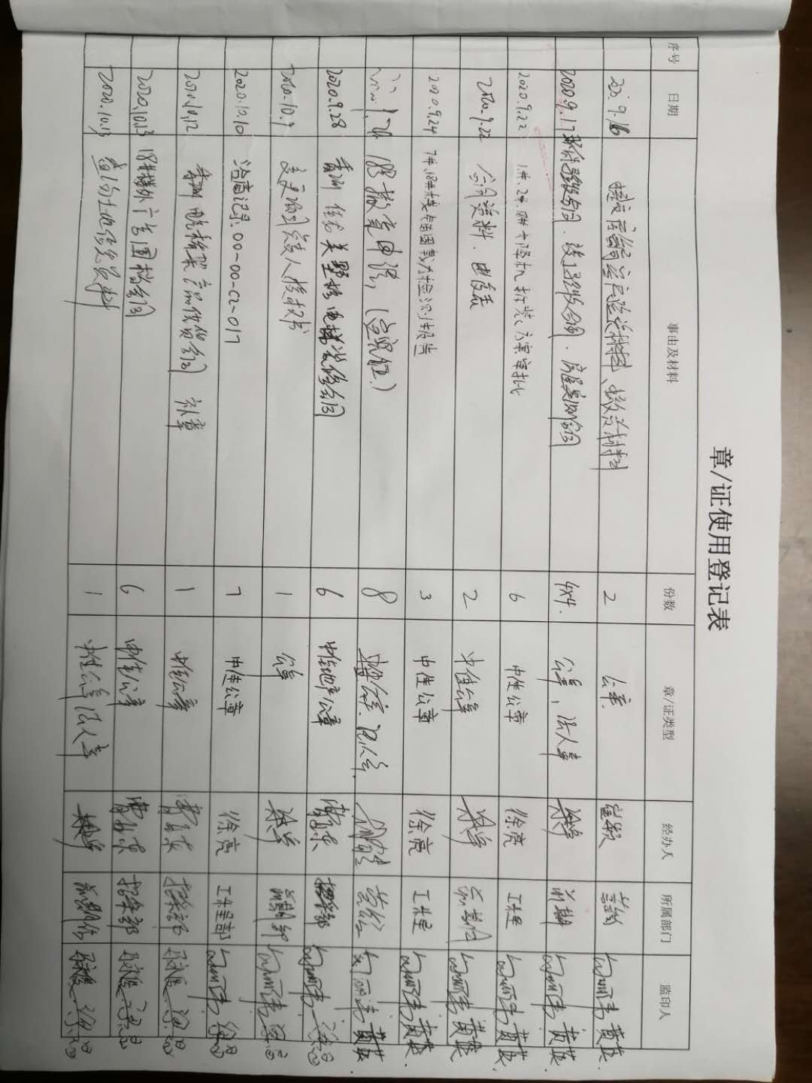

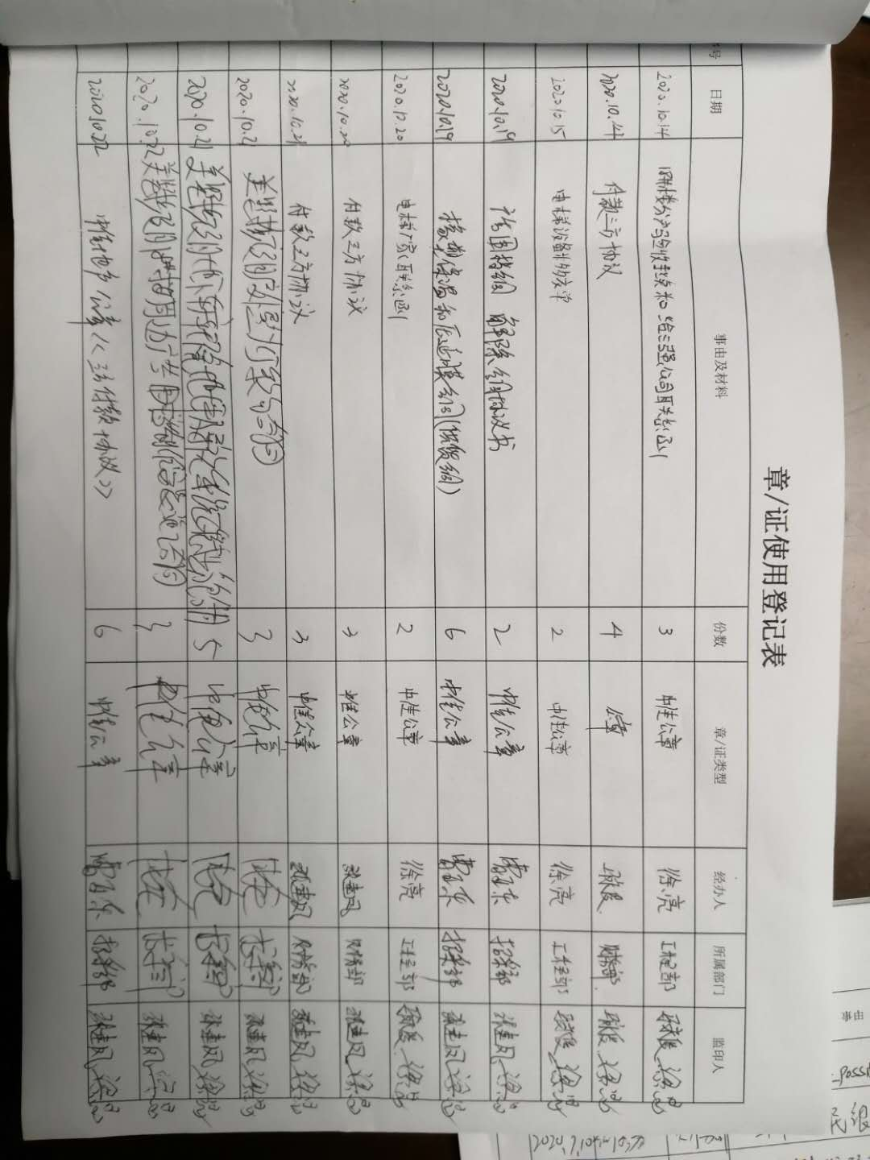

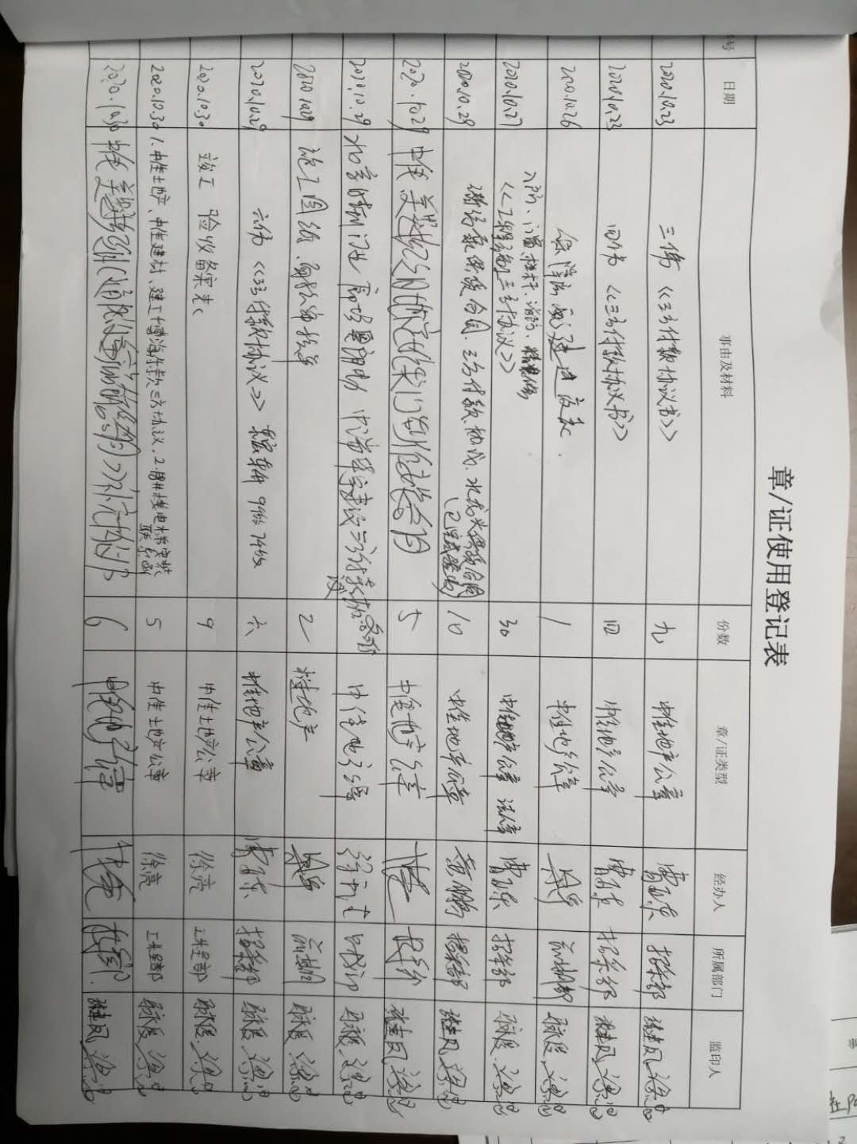

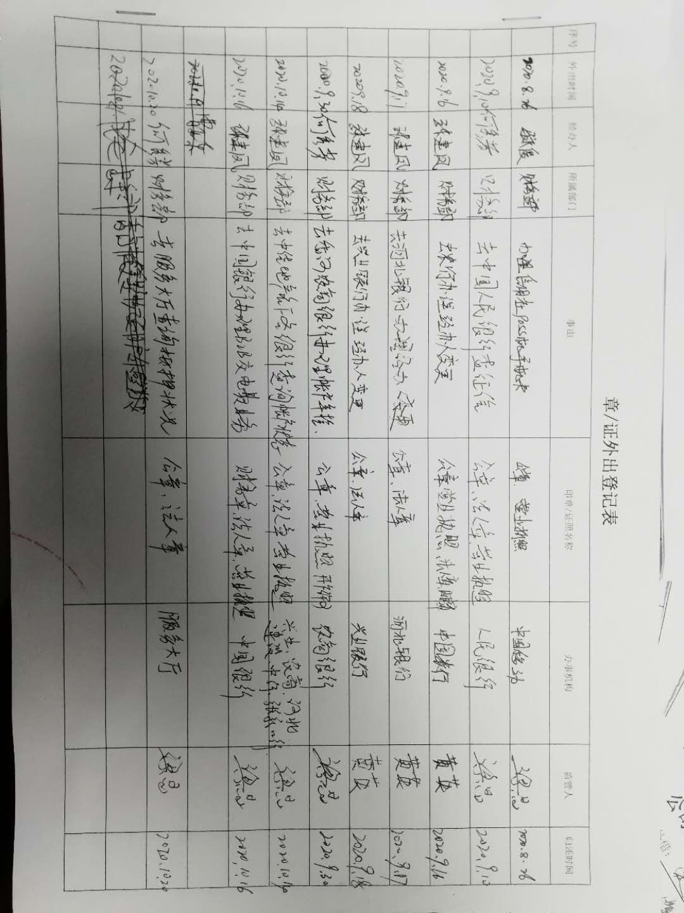

# 

# 附件二 银行对账单

**中国农业银行香河县支行2825**

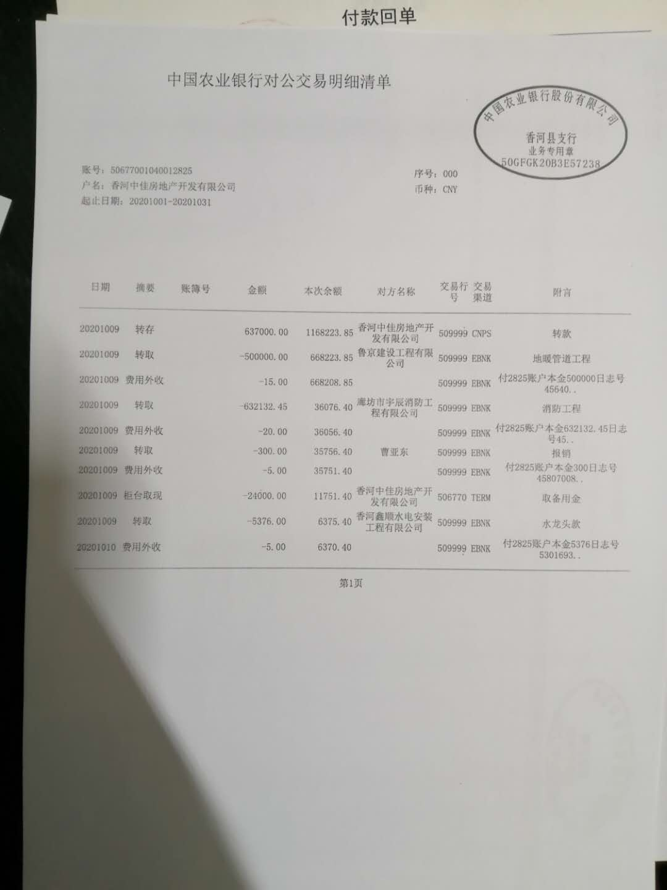

**兴业银行香河支行3715**

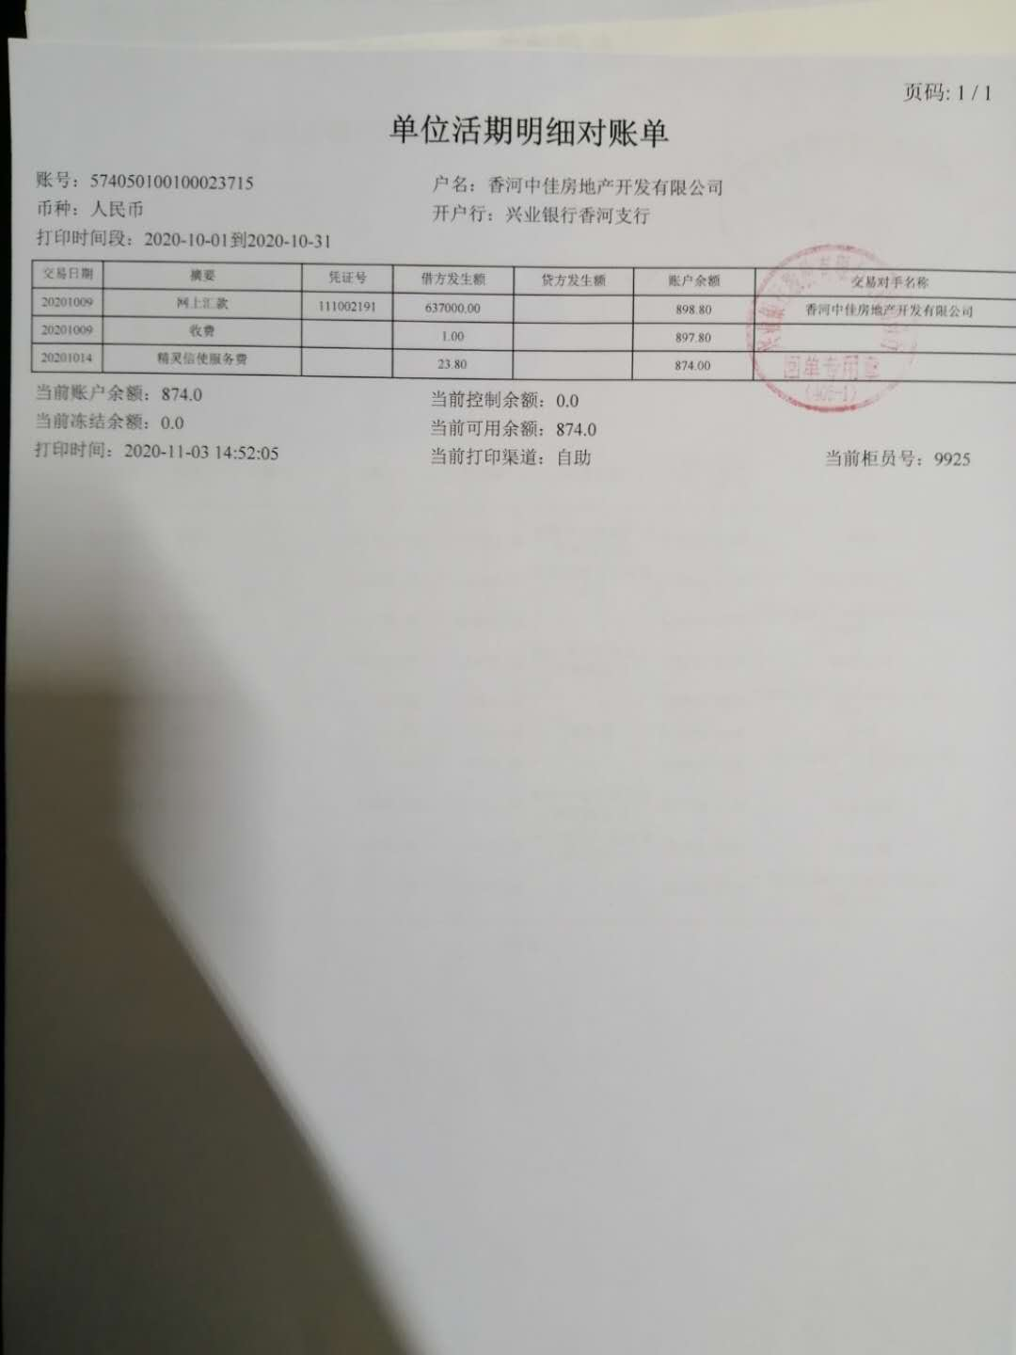

**兴业银行香河支行2179**

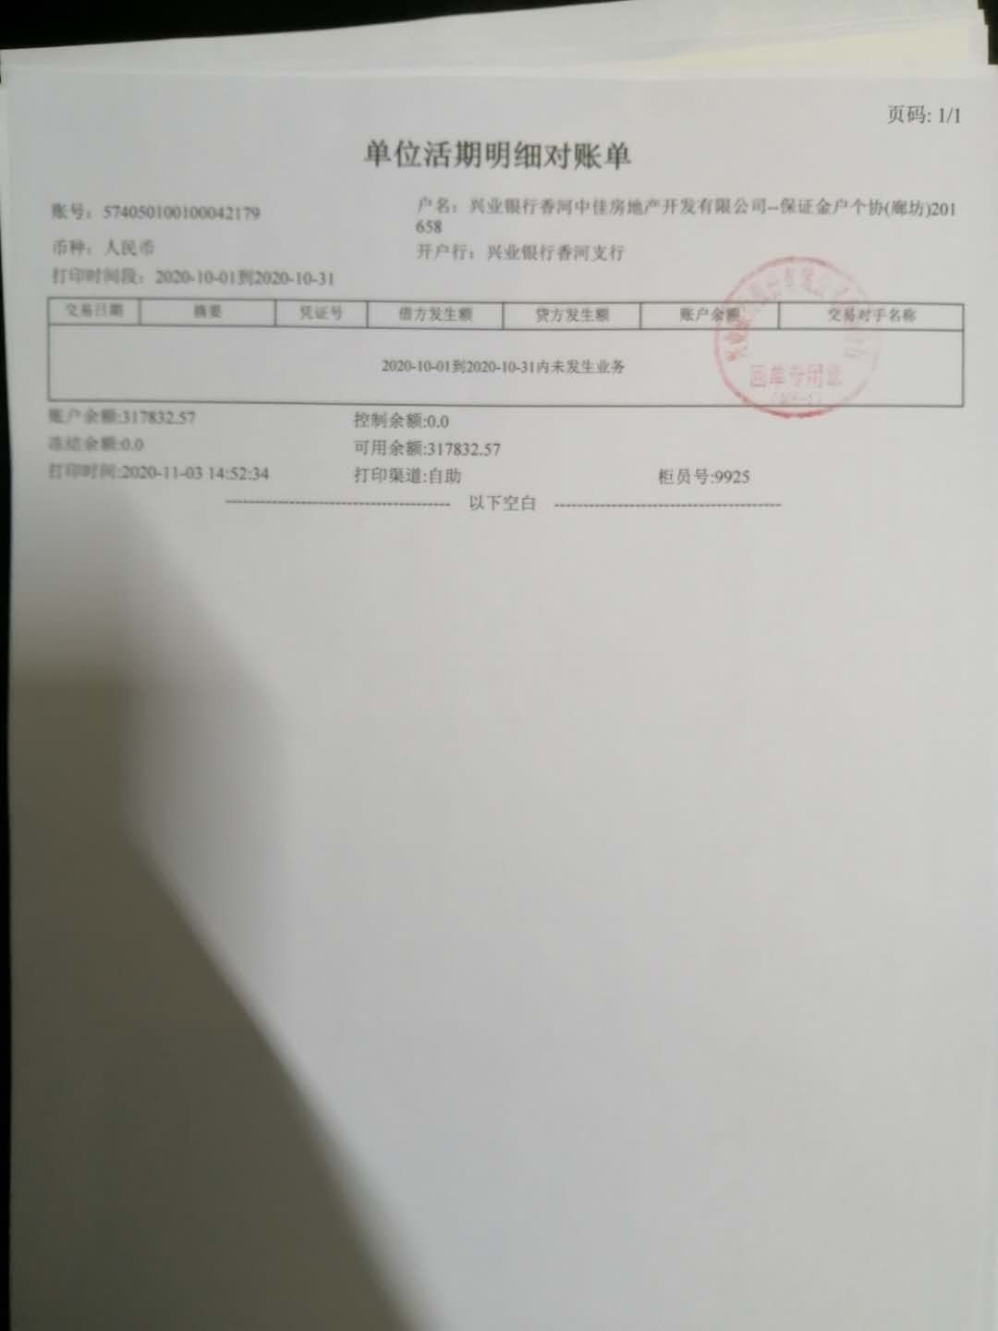

**河北银行廊坊燕郊支行0573账户10月无金额变动，未能提供银行对账单，余额已企业提供为准**

**河北银行廊坊燕郊支行0677账户10月无金额变动，未能提供银行对账单，余额已企业提供为准**

**河北银行香河支行0334**

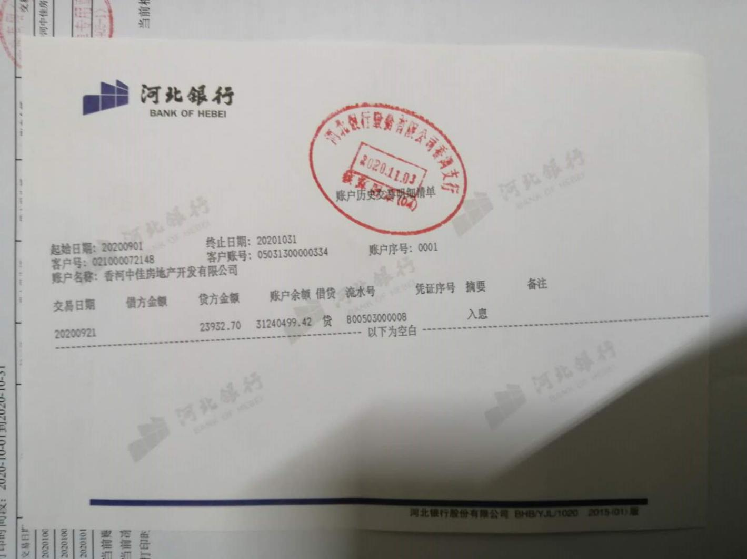

**河北银行香河支行0434**

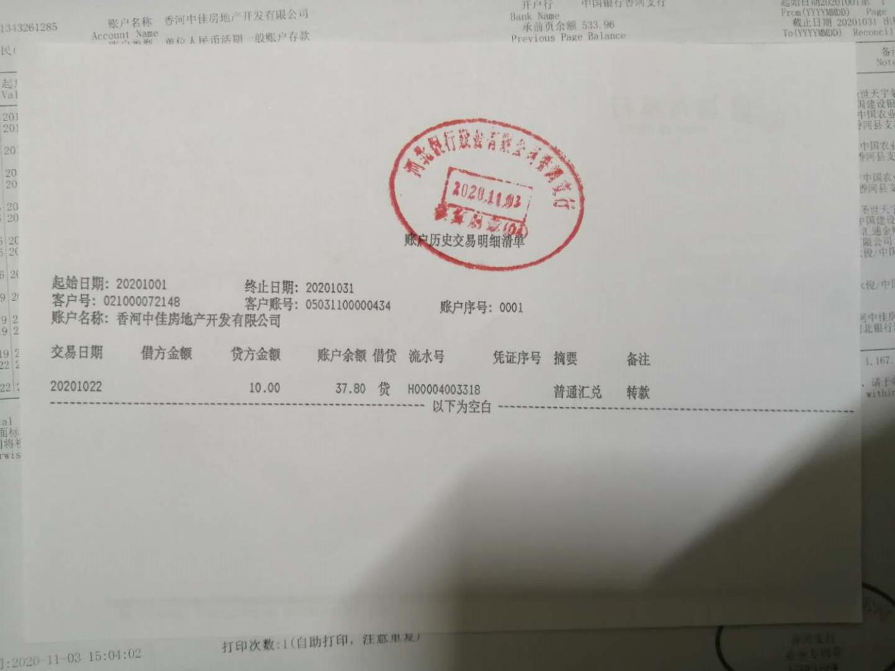

**张家口银行香河支行0015**

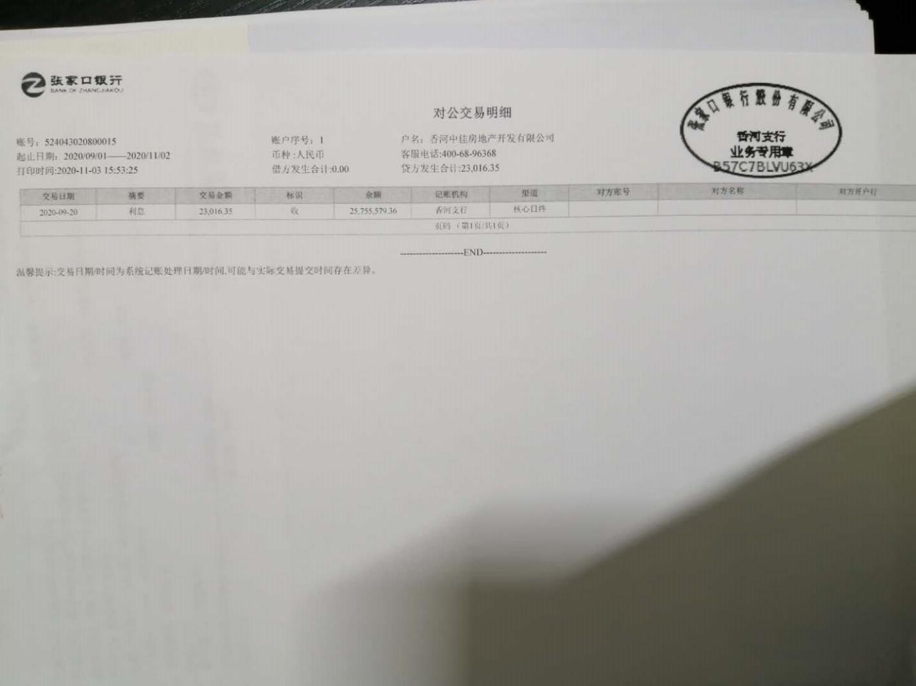

**张家口银行香河支行0028**

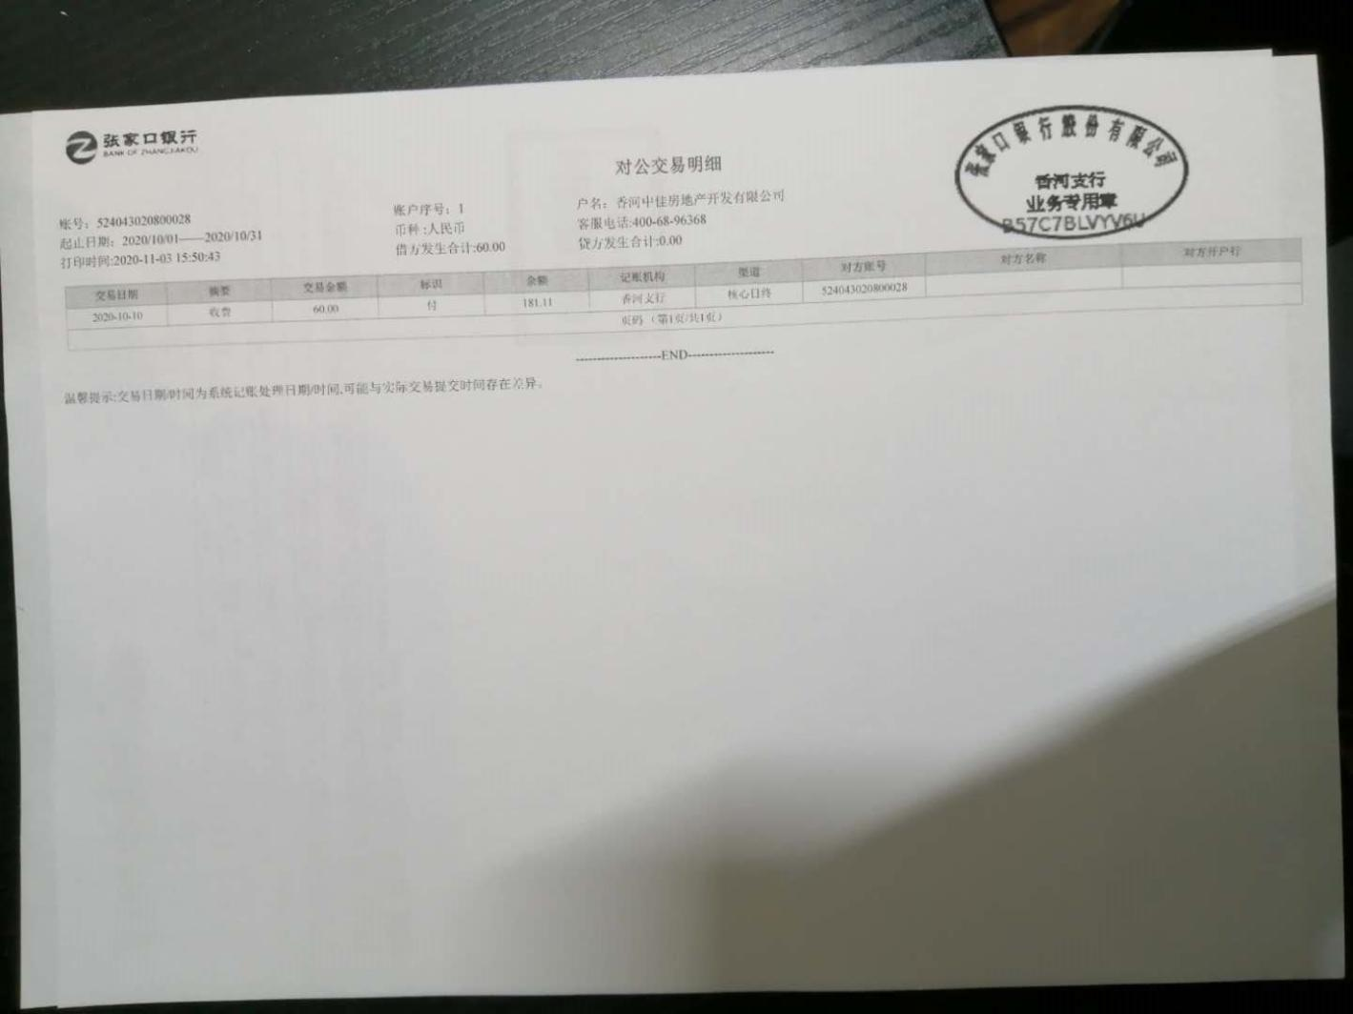**中国银行香河支行1285**

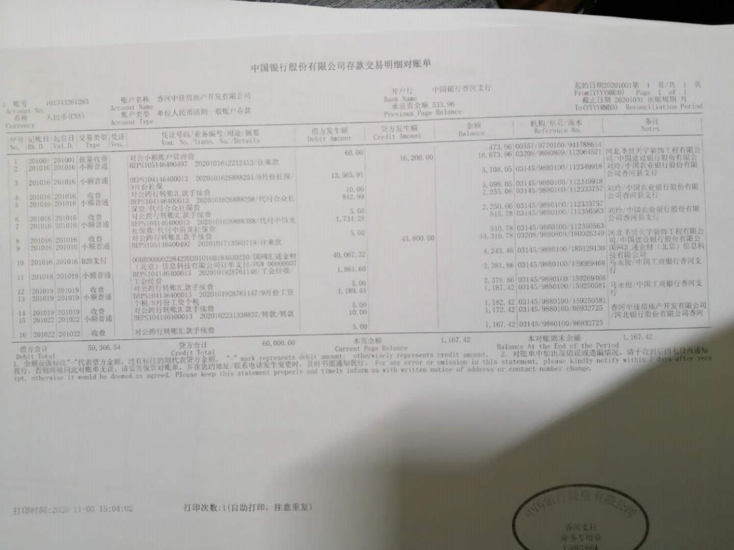

**中国银行香河支行5937**

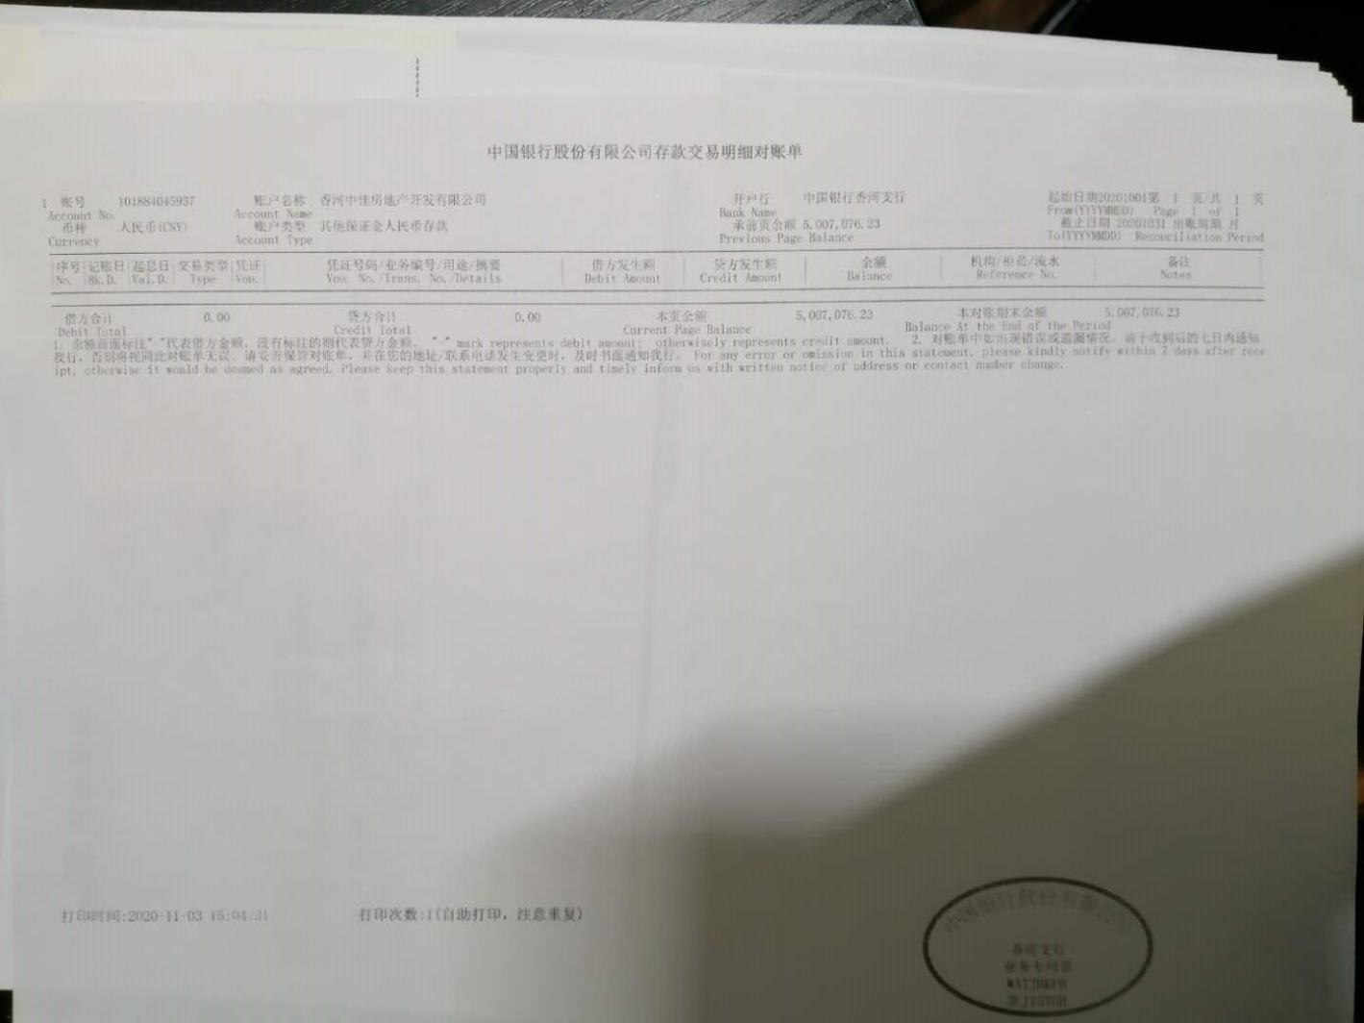

**中国建设银行香河支行0475**

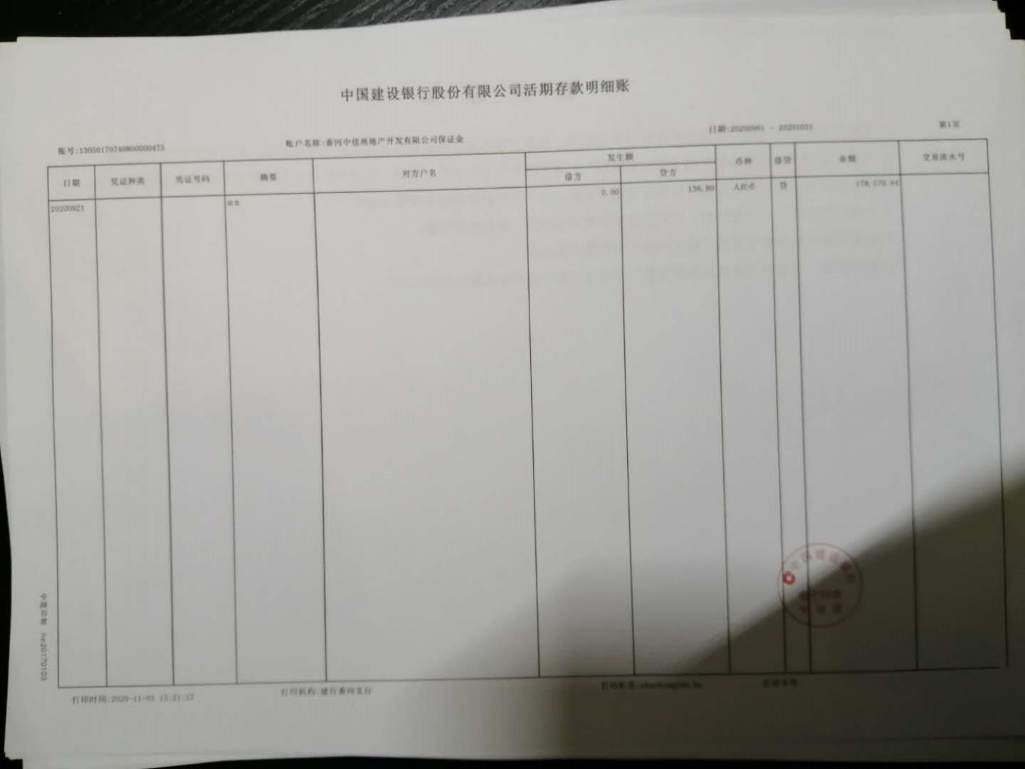

**河北香河农商银行8580**

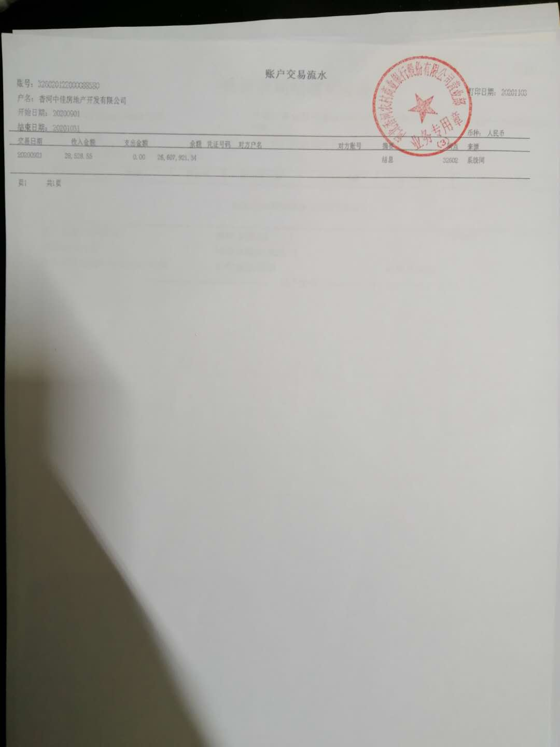

余额为0元的账户无银行对账单。